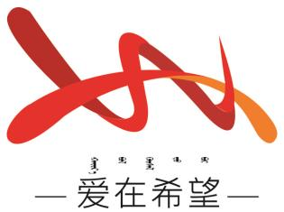

通辽经济技术开发区

新城街道希望新城社区工作简报

主办：希望新城社区党委 2025年5月26日

**“润心北疆”心理健康科普系列**

**专题知识讲座**

为铸牢中华民族共同体意识，帮助社区居民建立科学的心理健康认知，掌握情绪管理实用知识，5月26日希望新城社区联合通辽市科学技术协会、通辽市科技馆、文博馆以及图书馆共同开展“润心北疆”心理健康科普系列专题知识讲座。

讲座现场，专家以心理健康标准为基础，结合本土生活场景，详细阐释了心理健康的核心内涵。通过对比 “心理正常” 与 “心理健康” 的差异，强调心理健康不仅是没有心理问题，更表现为 “情绪稳定可控、认知客观理性、社会适应良好、自我价值认同” 等多维状态。在积极情绪培育板块，专家分享了科学有效的情绪提升知识与技巧，针对社区居民普遍面临的压力问题，专家从压力认知、压力应对等方面进行了系统讲解，分析压力的双重性，帮助居民认识到压力并非完全负面，适当压力能激发动力，关键在于如何管理。通过案例分享，引导居民调整对压力的看法。​

本次讲座，提升了居民的心理健康知识水平，帮助大家树立科学的心理健康观念。下一步，社区将继续开展形式多样的心理健康活动，为居民提供更多的心理支持与服务，助力构建健康和谐社区。

希望新城社区

2025年5月26日

影像资料：

